С детьми своими наблюдаем –
внимание, память у них развиваем!
Уважаемые родители!
Предлагаем вам дома с детьми провести наблюдение через окно за почками деревьев. В процессе наблюдения ваш ребёнок познакомится с особенностями деревьев в весеннее время года. Предложите ребёнку отгадать загадку:
Я раскрываю почки
В зеленые листочки,
Деревья одеваю,
Посевы поливаю,
Движения полна, Зовут меня ... (Весна).

Можно задать детям вопросы:
- О каком времени года говорится в загадке?
- Перечислите признаки весны?
- Что произошло с почками?
- В каком состоянии находятся деревья весной?
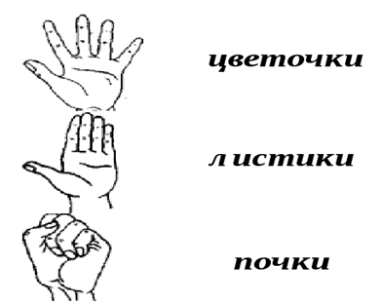
Проведите с вашим ребёнком пальчиковую игру «Почки, листики, цветочки».
Объясните ребёнку, что когда вы будете произносить слово «почки», он должен показать сжатый кулачок, «листочки» – раскрыть ладонь, а «цветочки» – показать ладонь с расставленными пальчиками.

Советуем так же провести наблюдение из окна за солнцем. Данное наблюдение поможет обнаружить связи между теми или иными признаками погоды, сезонными изменениями в жизни растительного и животного мира, влиянием солнца на живую и неживую природу.
Рекомендуем рассказать детям о том, что солнце — источник жизни, света и энергии (порассуждайте почему?). Чем весной солнце поднимается все выше и выше, тем сильнее оно греет землю, поэтому погода теплее. После холодной пасмурной зимы люди и животные особенно радуются его ласковым лучам.

Задайте детям вопросы:
- Почему вы чувствуете, что весна уже наступила?
- Какие изменения произошли в природе весной?
- Что происходит с растениями, когда солнце ярко и долго светит?
- Какая сегодня погода?

Предложите ребёнку рассмотреть картину «Весна» и сочинить небольшой рассказ по ней. При затруднении рассказывания ребёнком, предлагаем дать небольшой образец рассказа.

Наступила ранняя весна. Солнышко ярко светит и пригревает. На деревьях лопаются почки и появляются душистые листочки. В лесу расцветают подснежники. Дети пускают кораблики. Просыпаются насекомые и животные. Птицы вьют гнёзда. Пришла весна!

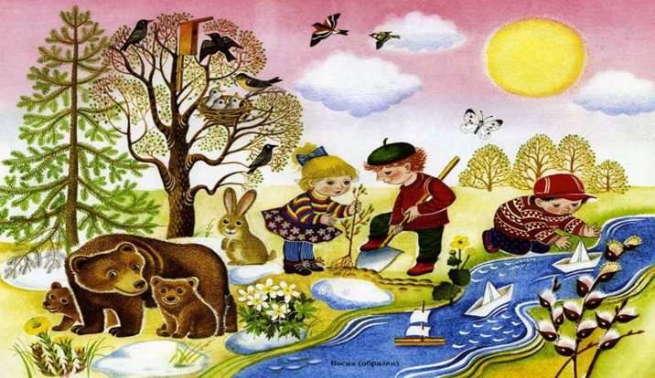
Следующее наблюдение можно провести за дятлом. В ходе данного наблюдения вы расширите знания своего ребёнка об особенностях внешнего вида, повадках птицы и среде ее обитания.

Загадайте ребёнку загадку:
Все деревья я лечу.
По деревьям я стучу.
Их спасаю от врагов
Вредных, маленьких жуков…
(Дятел)
Предложите ребёнку посмотреть видеоролик об особенностях внешнего вида, повадках и среде обитания дятла. Для просмотра пройдите ниже по ссылке: ссылка для просмотра видеоролика

Задайте ребёнку вопросы:
- Где зимуют дятлы?
- Чем любят лакомиться дятлы ранней весной?
- Что помогает дятлу доставать насекомых из-под коры деревьев?
- Как дятел строит гнездо?
- Как выглядит дятел?
- Почему дятлов называют «санитарами леса»?

Выучите с ребёнком стихотворение о дятле:
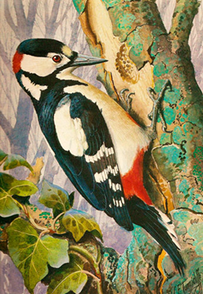
Целый день всё тук, да тук —
Раздаётся странный звук.
Мастер дятел так стучит,
Сойке домик мастерит.
Приходи на новоселье,
То-то будет здесь веселье!
Пёстрый Дятел всем вокруг
Славный доктор, добрый друг.
Всех вредителей он съест,
От врагов очистит лес.
Может, ты и нас устроишь,
Всем по домику построишь?
(Лаврова Т.)

Мы надеемся, что наши рекомендации помогут Вам и вашим детям провести с пользой время.
С уважением, педагоги МБДОУ ДС «Чебурашка» г. Волгодонска

Использован материал: И.В. Кравченко, Т.Л. Долгова. Прогулки в детском саду. Старшая и подготовительная к школе группы.

